

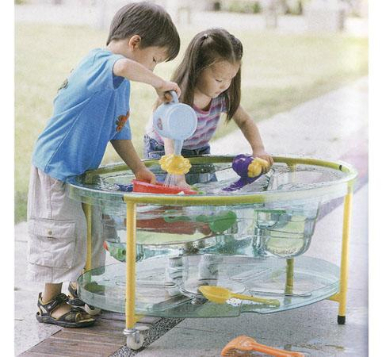

Descrizione:

Gioco laboratorio acqua/sabbia, realizzato con una

struttura in metallo, con 2 ruote piroettanti

autobloccanti che ne permettono un facile

spostamento.

Una vasca in plastica rigida trasparente con coperchio

e' posta al livello superiore, consentendo in questo

modo di giocare liberamente con sabbia ed acqua.Categoria: Laboratorio

Codice: AL30001